**BỘ GIÁO DỤC VÀ ĐÀO TẠO**

**TRƯỜNG ĐẠI HỌC MỞ THÀNH PHỐ HỒ CHÍ MINH**

**HUỲNH NGỌC HỒNG**

**XÂY DỰNG GAME 3D DESTROY VIRUS TRÊN NỀN TẢNG UNITY**

**ĐỒ ÁN TỐT NGHIỆP**

**NGÀNH KHOA HỌC MÁY TÍNH**

**TP. HỒ CHÍ MINH, 2021BỘ GIÁO DỤC VÀ ĐÀO TẠO**

**TRƯỜNG ĐẠI HỌC MỞ THÀNH PHỐ HỒ CHÍ MINH**

**HUỲNH NGỌC HỒNG**

**XÂY DỰNG GAME 3D DESTROY VIRUS TRÊN NỀN TẢNG UNITY**

**Mã số sinh viên: 1751012027**

**ĐỒ ÁN TỐT NGHIỆP**

**NGÀNH KHOA HỌC MÁY TÍNH**

**Giảng viên hướng dẫn: LÊ NGỌC HIẾU**

**TP. HỒ CHÍ MINH, 2021**

TRƯỜNG ĐẠI HỌC MỞ **CỘNG HÒA XÃ HỘI CHỦ NGHĨA VIỆT NAM**

THÀNH PHỐ HỒ CHÍ MINH **Độc lập – Tự do – Hạnh phúc**

**KHOA CÔNG NGHỆ THÔNG TIN**

**______**

**GIẤY XÁC NHẬN**

Tôi tên là: Huỳnh Ngọc Hồng

Ngày sinh: 09/01/1996 Nơi sinh: Ninh Thuận

Chuyên ngành: Khoa học máy tính Mã sinh viên: 1751012027

Tôi đồng ý cung cấp toàn văn thông tin đồ án/ khóa luận tốt nghiệp hợp lệ về bản quyền cho Thư viện Trường Đại học Mở Thành phố Hồ Chí Minh. Thư viện Trường Đại học Mở Thành phố Hồ Chí Minh sẽ kết nối toàn văn thông tin đồ án/ khóa luận tốt nghiệp vào hệ thống thông tin khoa học của Sở Khoa học và Công nghệ Thành phố Hồ Chí Minh.

Ký tên

*(Ghi rõ họ và tên)*

………………Huỳnh Ngọc Hồng…………

**Ý KIẾN CHO PHÉP BẢO VỆ ĐỒ ÁN/ KHÓA LUẬN TỐT NGHIỆP**

**CỦA GIẢNG VIÊN HƯỚNG DẪN**

**Giảng viên hướng dẫn: Lê Ngọc Hiếu**

**Sinh viên thực hiện: Huỳnh Ngọc Hồng Lớp: DH17TH05**

**Ngày sinh: 09/01/1996 Nơi sinh: Ninh Thuận**

**Tên đề tài: Xây dựng game 3d Destroy virus trên nên tảng Unity.**

**Ý kiến của giảng viên hướng dẫn về việc cho phép sinh viên được bảo vệ đồ án/ khóa luận trước Hội đồng:**

*Thành phố Hồ Chí Minh, ngày … tháng … năm ……*

Người nhận xét

…………………………

**LỜI CẢM ƠN**

Trong cuộc sống có biết bao khó khăn phải vượt qua, trong quá trình 4 năm đại học cũng gặp biết bao trắc trở từ việc học, đến cơm áo gạo tiền, bao nhiều gánh nắng trong gia đình phải lo. Nhưng nhờ có gia đình, người thân, thầy cô và bạn bè đã động viên em rất nhiều để em có thêm nổ lực, để có thể mạnh mẽ chiến đấu vượt qua những khó khăn một cách tốt đẹp. Một vài câu cảm ơn tuy không thể đền đáp hết những công ơn, nhưng ít nhất cũng bày tỏ lòng biết ơn của em đối với những ân tình đó của mọi người.

Trước tiên nhất em xin vô cũng biết ơn cha mẹ người đã sinh ra em nuôi nấng, chăm sóc và dậy dỗ em thành người như ngày hôm nay, không có cha mẹ luôn bên cạnh giúp đỡ động viên thì có thể em sẽ không thể tiếp tục còn ngồi học trên ghế nhà trường dưới biết bao nhiêu áp lực. Cảm ơn cha mẹ và anh chị em rất nhiều.

Tiếp theo em xin chân thành ơn thầy Lê Ngọc Hiếu đã tận tình quan tâm, hỏi han, hướng dẫn và động viên, giúp em giải quyết những khó khăn trong quá trình thực hiện đồ án này.

Bên cạnh đó em cũng muốn gửi lời cảm ơn tới bạn bè những người đã luôn bên cạnh cùng nhau học hỏi, cùng nhau cười đùa trên ghế nhà trường biến việc học bớt đi gánh nặng và vất vả, họ đã luôn bên em giúp đỡ em, chia sẽ kiến thức để em có thể thực hiện đồ án một cách dễ dàng và suôn sẻ.

Cuối cùng em xin cảm ơn nhà trường đã cung cấp thông tin, kiến thức, công cụ và thời gian trong đợt dịch này để giúp em thực hiện đồ án mà không gặp chút trở ngại nào. Em cũng đã cố gắng hết mình để thực hiện đồ án này trong hơn 2 tháng, nhưng chắc chắn sẽ không tránh khỏi thiếu sót. Kính mong quý thầy cô thông cảm, sự cảm thông của thầy cô và nhà trường là tiền đề để em bước tiếp trên con đường phía trước.

NHẬN XÉT CỦA GIÁO VIÊN HƯỚNG DẪN

**MỤC LỤC**

DANH MỤC TỪ VIẾT TẮT 7

DANH MỤC HÌNH VẼ 8

Chương 1. GIỚI THIỆU TỔNG QUAN VỀ ĐỀ TÀI 10

1.1. Tổng quan và lý do chọn đề tài. 10

1.2. Mục tiêu đề tài 10

1.3. Ý nghĩa thực tiễn của đề tài. 11

Chương 2. CƠ SỞ LÝ THUYẾT 12

2.1. Tổng quan về engine Unity. 12

2.2. Lịch sử hình thành và phát triển của Unity. 13

2.2.1. Lịch sử hình thành của Unity. 13

2.2.2. Sự phát triển của Unity. 13

2.3. Các nền tảng triển khai của Unity. 13

2.4. Một số khái niệm cơ bản trong Unity. 15

2.4.1. Assets. 15

2.4.2. Game Object. 15

2.4.3. Component. 16

2.4.4. Script 16

2.4.5. UI 19

2.4.6. Materials 19

2.5. Tổng quan giao diện trong Unity 20

2.5.1. Scene. 21

2.5.2. Game 22

2.5.3. Hierarchy 23

2.5.4. Project 24

2.5.5. Inspector và Console. 24

2.5.6. Một số cửa sổ khác. 25

2.6. Một số phần mềm hỗ trợ khác. 26

2.6.1. Adobe Photoshop 2021. 26

2.6.2. Visual Studio. 26

Chương 3. PHÂN TÍCH VÀ THIẾT KẾ HỆ THỐNG 27

3.1. Bối cảnh trò chơi. 27

3.1.1. Bản Đồ 27

3.1.2. Mô hình 3D 28

3.2. Nhân Vật 29

3.2.1. Di chuyển 29

3.2.1.1. Lên xuống qua lại 29

3.2.1.2. Nhảy 31

3.2.2. Va chạm 31

3.2.2.1. Tấn công 31

3.2.2.2. Bị tấn công 33

3.3. Kẻ địch 34

3.3.1. Di chuyển 34

3.4. Thu thập 35

3.5. Âm thanh 36

3.6. Camera 38

3.7. Texture and Front chữ 39

3.8. Giao diện người dùng. 40

Chương 4. KẾT LUẬN VÀ HƯỚNG PHÁT TRIỂN 42

4.1. Game destroy virus 42

4.1.1. Giao diện game. 42

4.1.2. Cách chơi 43

4.2. Kết luận 46

4.2.1. Đạt được 46

4.2.2. Hạn chế 46

4.2.3. Hướng phát triển 47

TÀI LIỆU THAM KHẢO 48

DANH MỤC TỪ VIẾT TẮT

|  |  |
| --- | --- |
| **Từ viết tắt** | **Cụm từ đầy đủ** |
| Inc | Incorporated |
| TV | Television |
| Mac OS | Macintosh operating system |
| VR | Virtual reality |
| FPS | Frames per second |
| Web | Website |

DANH MỤC HÌNH VẼ

Hình 1: Các loại nền tảng. 17

Hình 2: Thư mục Assets trong Unity. 18

Hình 3: Các component trong đối tượng. 19

Hình 4: Các file script. 20

Hình 5: File script được thêm vào đối tượng. 21

Hình 6: Cách tạo UI. 22

Hình 7: Mô hình 3D trước khi có màu 23

Hình 8: Mô hình 3D sau khi được cài đặt màu. 23

Hình 9: Giao diện unity. 24

Hình 10: Màn hình thiết lập game. 25

Hình 11: Màn hình game bắt đầu chơi. 26

Hình 12: Giao diện hierarchy trong unity. 27

Hình 13: Giao diện project. 27

Hình 14: Giao diện inspector và console trong unity. 28

Hình 15: Logo photoshop 2021. 29

Hình 16: Logo visual studio. 30

Hình 17: Bản đồ trước khi hoàn thành 31

Hình 18: Bản đồ sau khi hoàn thành. 31

Hình 19: Một số mô hình 3D trong game. 32

Hình 20: Horizontal và Vertical trong unity 33

Hình 21: Jump trong unity. 34

Hình 22: Mô hình capsule collider bác sĩ. 35

Hình 23: Mô hình capsule collider zombie. 36

Hình 24: Mô hình capsule collider quỷ. 37

Hình 25: Các bước di chuyển của kẻ địch. 37

Hình 26: Mô hình vắc xin và bệnh nhân. 38

Hình 27: Cài đặt Audio Source. 40

Hình 28: Mô phỏng góc quay camera. 42

Hình 29: Ảnh texture. 42

Hình 30: Cài đặt text trong unity. 43

Hình 31: Thiết lặp giao diện người dùng. 44

Hình 32: Cài đặt button trong unity. 45

Hình 33: Giao diện chọn nhân vật chơi. 46

Hình 34: Góc nhìn toàn cảnh của game. 47

Hình 35: Góc nhìn màn 1. 48

Hình 36: Góc nhìn màn 2. 48

Hình 37: Giao diện hoàn thành game. 49

1. GIỚI THIỆU TỔNG QUAN VỀ ĐỀ TÀI
   1. Tổng quan và lý do chọn đề tài.

Trong một thế giới phát triển thì món ăn tinh thần luôn là thứ không thể thiếu đối với mọi người. Khi con người đã có ăn có mặc thì họ sẽ tìm đến một món ăn tinh thần để giúp đầu óc thoải mái sau một ngày làm việc vất vả. Do đó dựa trên nhu cầu về giải trí của con người nên ngành công nghiệp trò chơi đã hình thành để đáp ứng nhu cầu giải trí cao của con người. Các công ty sáng lập và phát triển game hình thành và phát triển nhanh một cách chóng mặt, song song với nhu cầu giải trí ngày càng tăng của con người.

Trước kia, việc giải trí với các thiết bị thông minh là điều khác xa xỉ đối với một số người, nhưng hiện nay thì điện thoại thông minh là thứ không thể thiếu đối với giới trẻ cũng như những bậc trung niên, cùng với đó thì việc giải trí càng trở thành một thứ không thể thiếu đối với mọi người từ già trẻ gái trai. Trong thời gian rảnh rỗi, hầu như mọi người đều giành nhiều thời gian vào việc giải trí như lướt web, xem phim, nghe nhạc, và cũng không thể thiếu trò chơi điện tử.

Chính vì thế em quyết định chọn đề tài làm game 3D. Với ý tưởng làm cho trò chơi thêm một chút đầy thử thách, thú vị cũng như tính giải trí cao, hợp mắt với người chơi, và phù hợp với mọi lứa tuổi, đặc biệt là giới trẻ. Em cũng muốn góp phần nào đó cho xã hội bằng việc tạo ra một trò chơi không có bạo lực cũng như chết chóc máu me, vì điều đó sẽ làm cho giới trẻ bị ảm ảnh bởi những hành động tiêu cực và tình tiết ghê rợn trong trò chơi. Nếu nó vô tình đem những hành động đó thực hiện vào đời sống thực thì sẽ gây ra biết bao hậu quả vô cùng to lớn cho xa gia định và xã hội. Nên tạo ra một trò chơi mang tính nhân văn rất cần thiết cho những nhà làm game, dựa trên tinh thân đó mà em đã quyết định làm ra một trò chơi, mang chủ đề là tiêu diệt virus, trong bối cảnh dịch bệnh hoành hành trong nước cũng như trên toàn thế giới.

* 1. Mục tiêu đề tài

Tìm hiểu về cách thức tạo ra một game từ đó xây dựng game và phát triển, có thể sử dụng được trên nhiều môi trường khác nhau. Cùng với việc muốn tìm hiểu về engine Unity, nên em muốn tạo ra một trò chơi được xây dựng dựa trên nền tảng Unity. Việc sử dụng phần mềm Unity để làm game, khá trở nên phổ biến nên việc học hỏi và tìm hiểu cũng khá dễ dàng.

Bên cạnh đó, để xây dựng được một game trên Unity thì cần tìm hiểu về ngôn ngữ C#, nên cũng một phần giúp em thông thạo C# hơn cho thư viện kiến thức ngôn ngữ lập trình của mình.

Trong quá trình làm game em học thêm được nhiều kiến thức về không gian 3D, việc tiếp cận về nó làm cho tư duy toán học của em nâng cao hơn trong khoảng hình học 3D. Cùng với đó em cũng tìm hiểu thêm về thiết kế, cách tạo ra một vật, con người, … bằng công nghệ trong unity.

* 1. Ý nghĩa thực tiễn của đề tài.

Song song với việc học hỏi thì em muốn đem đến cho mọi người một thứ gì đó để giúp họ giải trí về mặt tinh thần, thế nên game là một món ăn tinh thần vô cùng quý giá cho khá nhiều người. Không nói đâu xa chính em cũng hay chơi game sau những khoảng thời gian áp lực học hành và làm việc vất vả.

Như đã nói ở trên phần giới thiệu qua trò chơi này em muốn gửi một thông điệp là mọi người hãy cùng nhau đứng lên chung tay đẩy lùi covid ra khỏi ngôi nhà của chúng ta. Mỗi người chúng ta hay cùng nhau tuân thủ những quy tắc mà nhà nước đề ra, cùng nhau đi tiêm vắc xin để bảo vệ cơ thể trước virus corona, cùng với đó cũng ngăn chặn được sự lay lan, phát triển của chúng.

1. CƠ SỞ LÝ THUYẾT
   1. Tổng quan về engine Unity.

Hiện nay với sự phát triển của công nghệ thì việc tạo ra một game không còn quá khó khăn và phức tạp với người lập trình, những vấn đề chuyển động liên quan đến vật lí hay những các tính toán liên quan đến không gian hình học trong toán học đều trở nên đơn giản với những công cụ của phần mềm ứng dụng.

Unity là một công cụ trò chơi đa nền tảng, được đóng góp mạnh mẽ cho phép các nhà phát triển tạo ra các trò chơi cao cấp như Pokemon Go, LEGO, Temple Run và Wasteland 2,… Các trò chơi được tạo cho một loạt các nền tảng như Linux, Android, PC, iOS, macOS, Xbox,.... Unity Game engine cung cấp quyền truy cập vào một số tính năng tuyệt vời hỗ trợ phát triển các trò chơi 3D và 2D. Phần mềm nhắm đến mục tiêu là các đồ họa APIs sau: Direct3D trên Windows và Xbox One, OpenGL trên Linux, macOS và Windows, OpenGL ES trên Android và iOS và APIs độc quyền trên các máy chơi video game hiện nay. Ngoài ra, Unity hỗ trợ APIs cấp thấp như Vulkan trên Android, Linux, và Windows, cũng như Direct3D trên Windows và Xbox One.

Trong 2D games, Unity cho phép nhập sprites và một renderer thế giới 2D tiên tiến.  Đối với 3D games, Unity cho phép thiết lập các đập điểm kĩ thuật của các kết cấu và độ phân giải mà công cụ trò chơi hỗ trợ, cung cấp các hỗ trợ cho bump mapping, reflection mapping, parallax mapping, cảnh không gian ambient occlusion (SSAO), hiệu ứng bóng đổ bằng cách sử dụng shadow maps, render thiết lập toàn cảnh đến hiệu ứng.

Người dùng có quyền truy cập vào các tính năng cho phép phát triển đồ họa thời gian thực trong cả môi trường 3D và 2D. Unity cung cấp chức năng kéo, thả, đồng thời tích hợp nhiều ngôn ngữ như C#, Boo, Unity Script, nhưng sau này với sự phát triển của Unity 5 thì ngôn ngữ Boo và Unity Script đã bị loại bỏ.

Unity nổi bật với khả năng xây dựng trò chơi chạy trên nhiều nền tảng.

* 1. Lịch sử hình thành và phát triển của Unity. 
     1. Lịch sử hình thành của Unity.

Vào năm 2001 Joachim Ante đã viết phần lõi Unity. Đến năm 2005, Unity game engine được khởi động, nhằm "dân chủ hóa" phát triển game bằng cách cung cấp cho nhiều nhà phát triển hơn.

Năm 2006, Unity ban đầu được phát hành cho Mac OS X, sau đó bổ sung hỗ trợ cho Microsoft Windows và trình duyệt Web.

Năm 2007, Unity được nâng lên phiên bản 2.0, với khoảng 50 tính năng mới. Bản phát hành bao gồm một công cụ địa hình được tối ưu hóa cho môi trường 3D, directional lights và spotlights, phát lại video và các tính năng khác. Các thiết bị Iphone được Unity hỗ trợ vào năm 2008.

Sau đó tháng 9/2010, Android đã chính thức được Unity hỗ trợ Android cùng với sự ra đời cho phiên bản 3.0, mở rộng các tính năng đồ họa của engine cho máy tính để bàn và video game console. Có thể thấy được tốc độ phát triển của Unity khá nhanh.

* + 1. Sự phát triển của Unity.

Vào năm 2006, Unity được vinh danh là á quân trong hạng mục Best Use of Mac OS X Graphics tại Apple Design Awards của Apple Inc.

Đến năm 2009, Unity Technologies đạt top trong “Top 5 công ty game của năm”.

Năm 2012 của tạp chí Game Developer đã khẳng định Unity là công cụ phát triển trò chơi hàng đầu trên di động.

Đúng vào tháng 7/2014, Unity đã đạt giải "Best Engine" tại liên hoan trao giải thưởng công nghệ hàng năm của Anh.

* 1. Các nền tảng triển khai của Unity.

Unity được triển khai trên nhiều nền tảng như:

* Chương trình độc lập trên Windows và Mac OS.
* Các trình duyệt: Firefox, Safari, Opera, Chrome, cho cả Windows và Mac OS.
* Trên Mac OS Dashboard widget
* Cho Nintendo Wii, Nintendo 3DS family, Nintendo Switch.
* Iphone, iPad application
* Google Android, Android TV.
* Facebook Gameroom.
* Samsung Smart TV, Tizen, tvOS,
* Cho Microsoft Xbox 360, Xbox One.
* Cho Sony PlayStation 4, PlayStation Vita, PlayStation VR

Các tài nguyên (model, âm thanh, hình ảnh, ...) được tải vào trong Unity và có thể import vào để sử dụng, cùng với khả năng tự động cập nhật nếu tài nguyên có sự thay đổi bất kỳ nào.

Unity hỗ trợ các kiểu định dạng từ 3DS Max, Maya, Blender, Cinema 4D và Cheetah3D.

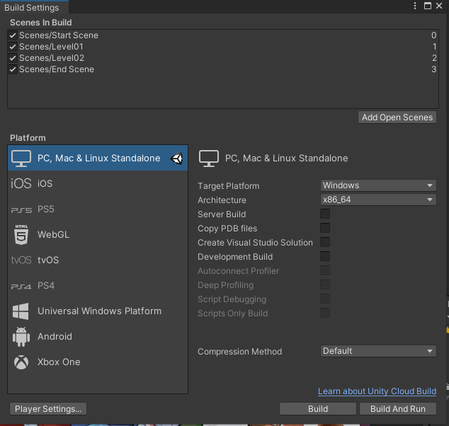Graphics engine sử dụng Direct3D cho Windows, OpenGL cho Mac và Windows, OpenGL ES cho iPhone OS và các API khác trên Wii.

Hình 1: Các loại nền tảng.

* 1. Một số khái niệm cơ bản trong Unity.
     1. Assets.

Assets trong Unity là thư mục lưu trữ các tài nguyên mà chúng ta có thể sử dụng trong dự án game, thiết kế…. Nội dung có thể lấy từ thư mục or tệp được tạo bên ngoài, ví dụ như mô hình 3D, hình ảnh 2D, các vật liệu màu, các loại phông chữ, các tệp âm thanh hoặc bất kỳ loại dữ liệu nào khác mà Unity hỗ trợ.

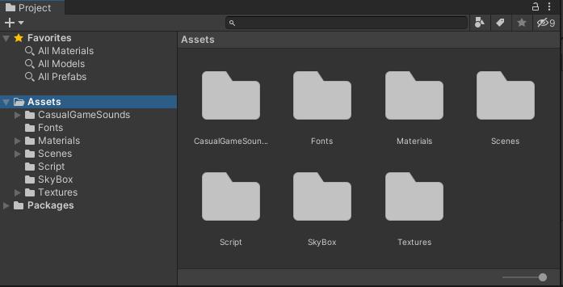

Hình 2: Thư mục Assets trong Unity.

* + 1. Game Object.

Bất kỳ tài nguyên nào có hình ảnh cụ thể được tạo ra trong scene, thì đều được định nghĩa là một “Game Object”. Nên một “GameObject” phải có ít nhất một thành phần đó là “Transform”. Nhắc đến “Transform” thì nó như tính năng hiển thì vị trí, góc xoay và tỉ lệ của vật thể trong không gian 3 chiều. Được dùng để thiết lập những phép biến đổi như: tăng giảm tỷ lệ kích thước, tịnh tiến, xoay quanh các trục Ox, Oy, Oz.

* + 1. Component.

Component là các thành phần trong một Game Object. Để cung cấp chức năng cho một GameObject cụ thể nào đó thì ta sẽ thêm các thành phần khác nhau vào nó. Các thành phần này đã có sẵn trong Unity, chỉ việc thêm vào và chình sửa trong từng thành phần đó.

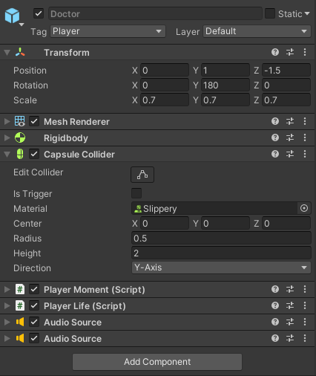

Hình 3: Các component trong đối tượng.

* + 1. Script

Script trong Unity được hiểu đơn giản như trình thông dich bằng việc viết ngôn ngữ lập trình cụ thể là C# trong các môi trường lập trình như Visual Studio, Visual studio code, để đưa lên Unity chạy và thực hiện các câu lệnh trong đó.

Các lệnh thông thường để viết trong một file Script, bao gồm các các xử lý tác vụ cho một vật thể, một nhân vật nào nó thực hiện cụ thể như việc di chuyển, nhảy, xoay, phá hủy, tăng kích cỡ, … để giúp cho một nhân vật có thể đa dạng hơn, làm được nhiều thứ hơn trong một game mà yêu cầu nhiều tác vụ.

Để tạo một file script có nhiều cách tạo như: Tạo từ mục GameObject, tạo trực tiếp trong thư mục Script, hoặc tạo trực tiếp từ việc thêm component và chọn tạo script cho GameObject mà mình muốn tạo.

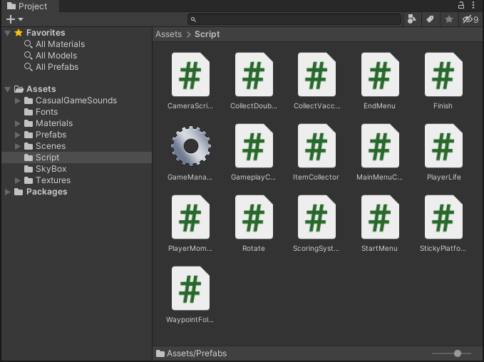

Hình 4: Các file script.

Để các file script được thực thi thì ta cần phải gắn nó vào đối tượng cần được thực thi, bằng việc kéo thả nó vào đối tượng.

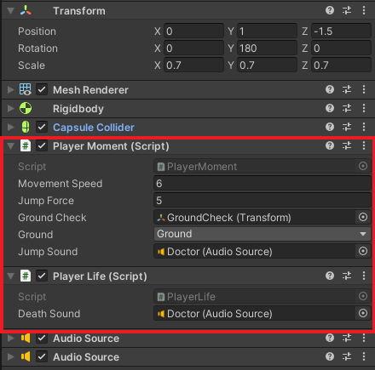

Hình 5: File script được thêm vào đối tượng.

Mỗi file C# Script vừa được tạo sẽ có một public class, class đó không được khác với tên file Script và class đó bắt buộc phải kế thừa lớp MonoBehaviour (lớp cơ sở mà mọi tập lệnh Unity bắt nguồn từ đó).

Khi tạo ra 1 Script mặc định sẽ có 2 hàm cơ bản là *Start()* và *Update()***:**

* *Start():* Được gọi 1 lần duy nhất khi vừa khởi động Script chứa nó.
* *Update():* Được gọi mỗi frame một lần, tùy vào mỗi frame dài hay ngắn mà Update() sẽ được gọi nhiều hay ít. Thường mỗi frame là 0.016s và sẽ khác nhau, tùy thuộc vào fps của từng hệ thống.

Ngoài ra còn có một số hàm thường hay sử dụng:

* *Awake()*: Luôn được gọi trước Start()**.**
* ***LateUpdate()***cũng giống với ***Update()***. Điều được gọi mỗi frame. Điểm khác nhau là *LateUpdate()* được gọi sau khi ***Update()***được gọi. Vì vậy, các lưu ý khi dùng ***LateUpdate()***cũng giống như dùng ***Update()***.
* ***FixedUpdate()***được gọi sau mỗi khoảng fixedDeltaTime mặc định trong Unity là 0.02 giây, tức là 1 giây được gọi 50 lần.
  + 1. UI

Được dùng để tạo giao diện người dùng, chúng chứa các thành phần như: Button, Text, Image, Canvas, Slider, ….

Canvas: là khu vực mà tất cả các phần tử giao diện người dùng phải ở bên trong.

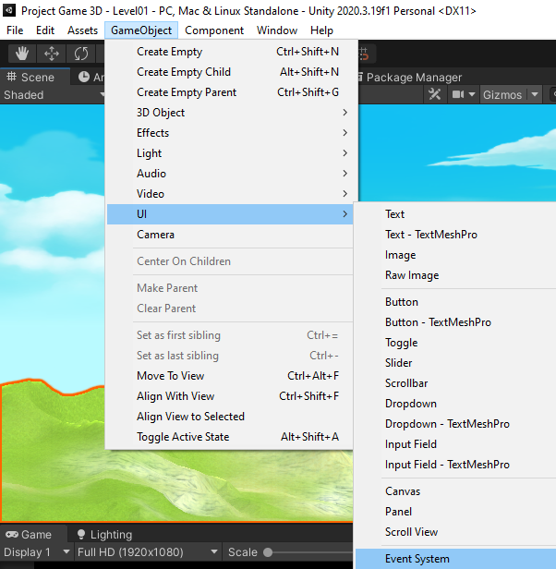

Hình 6: Cách tạo UI.

* + 1. Materials

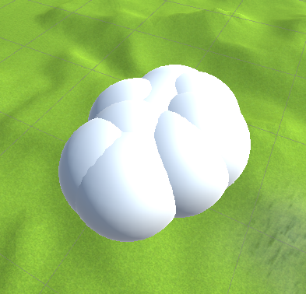Material: Vật liệu để gán các hình ảnh, màu sắc, độ phản chiếu, độ trong suốt, lên đối tượng.

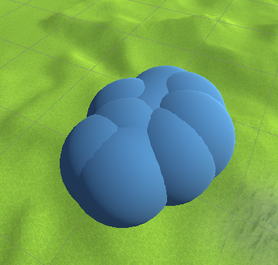Hình : Mô hình 3D trước khi có màu

Hình : Mô hình 3D sau khi được cài đặt màu.

* 1. Tổng quan giao diện trong Unity

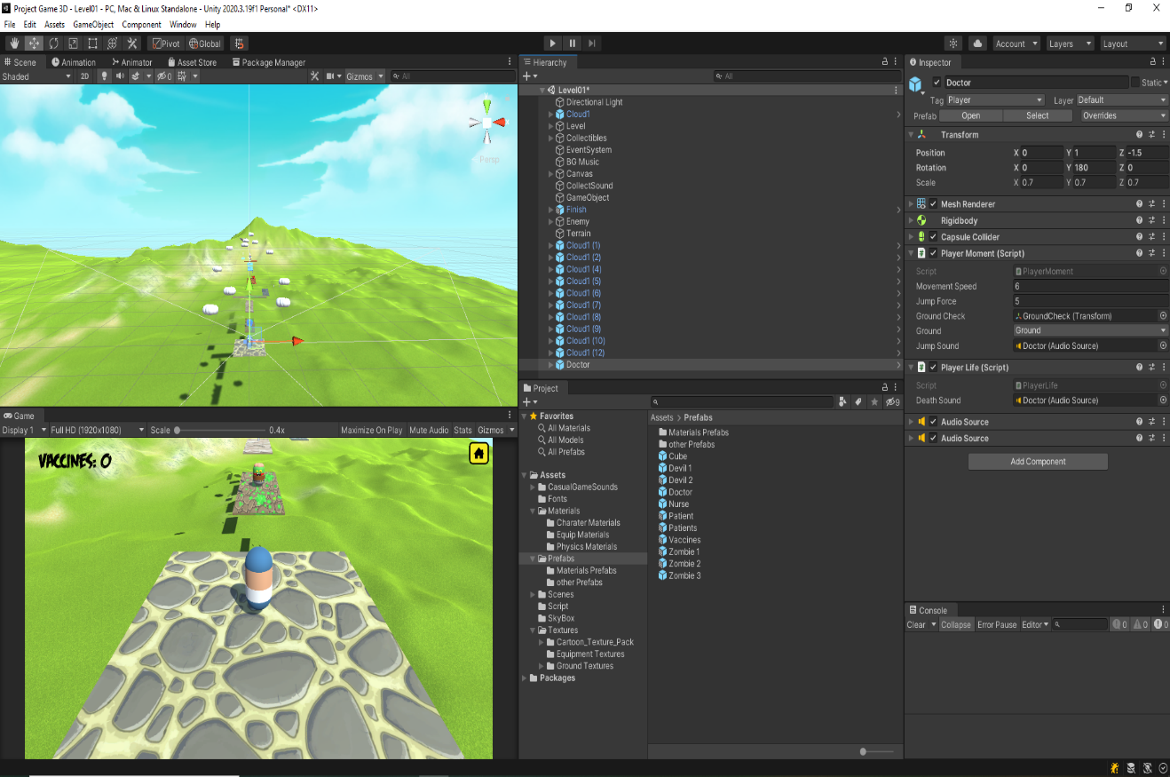

Hình 9: Giao diện unity.

Giao diện Unity gồm các cửa sổ khác nhau được thiết lập và phân bố tùy người lập trình. Bao gồm các cửa sổ cơ bản như: Scene, Game, Hierarchy, Project, Inspect và console.

* + 1. Scene.

Scene được hiểu trong tiếng việt là cảnh vật, cảnh quan. Trong Unity, scene chứa các đối tượng là các bản đồ, các nhân vật, các vật thể,… nói chung là tất cả mọi thứ có thể thấy được.

Cửa sổ Scene cung cấp các góc nhìn khác nhau trong không gian 3 chiều và cũng là nơi dùng để xây dựng tất cả các đối tượng trong game. Với cửa sổ này, có thể dễ dàng kéo thả, di chuyển, xoay, thay đổi kích thước,… các đối tượng nằm trong cửa sổ. Có thể dễ dàng thao tác bằng chuột kết hơp với các phím tắt từ bàn phím. Dưới đây là một số phím tắt thông dụng thường được sử dụng để thao tác với đối tượng:

* Phím [Q]: công cụ bàn tay cho phép di chuyển góc nhìn trong cửa sổ scene, phóng to, thu nhỏ, xoay góc nhìn.
* Phím [W]: Công cụ di chuyển dùng để di chuyển đối tượng theo các chiều Ox, Oy, Oz.
* Phím [E]: Công cụ dùng để xoay một tượng theo trục Ox, Oy, Oz.
* Phím [R] và [T]: Công cụ tỉ lệ dùng để tăng hoặc giảm tỷ lệ kích thước đối tượng.
* Phím [Y]: Là công cụ vừa kết hợp tăng giảm tỉ lệ kích thước, thay đổi vị trí đối tường, và xoay đối tượng.

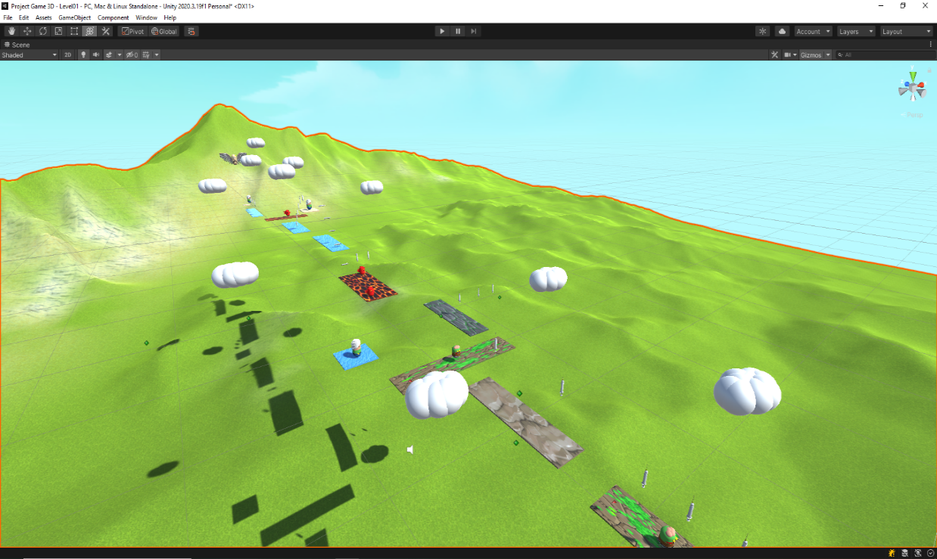

Hình 10: Màn hình thiết lập game.

* + 1. Game

Là cửa sổ thể hiện cảnh quan trong cửa sổ scene ở trên, dưới góc độ camera và vị trí của camera, nhưng trong cửa sổ màn hình game lại không thể thao tác lên đối tượng trong đó như cửa sổ scene.

Trong cửa sổ game có thể thay đổi tỉ lệ kích thước màn hình theo sở thích người lập trình. Bao gồm các tỉ lệ như: Full HD, WXGA, QHD, 4K UHD….

Bên cạnh đó cũng có thể phóng to thu nhỏ góc hình để dễ quan sát.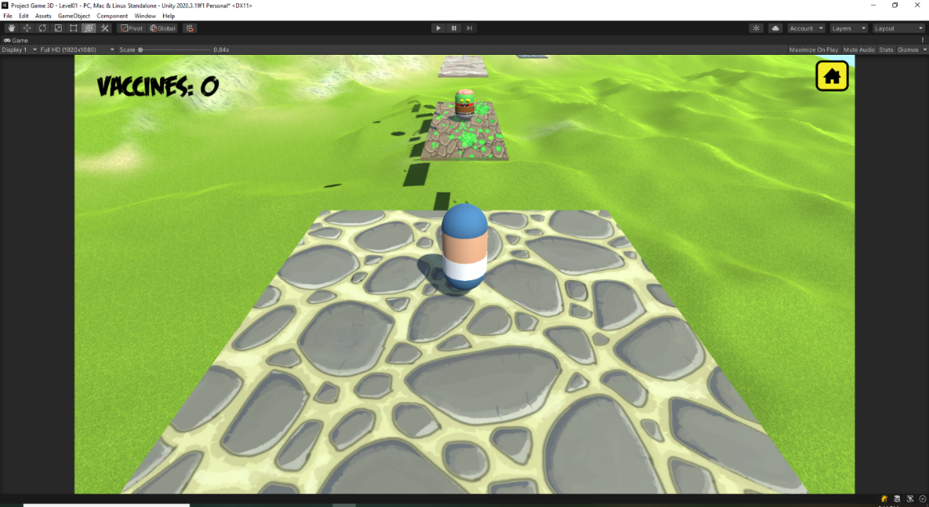

Hình 11: Màn hình game bắt đầu chơi.

* + 1. Hierarchy

Hiểu đơn giản là nơi chứa file của tất cả các thành phần và đối tượng mà cửa sổ scene thể hiện.

Để dễ dàng thao tác với đối tượng, thì cửa sổ này rất cần thiết để dùng kết hợp hợp với cửa sổ scene.

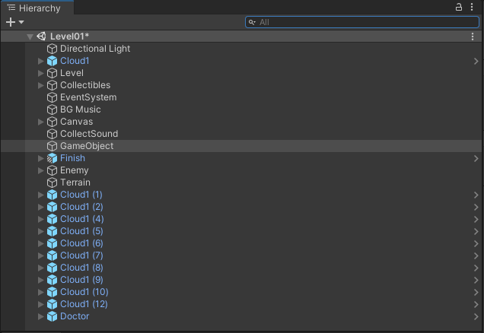

Hình 12: Giao diện hierarchy trong unity.

* + 1. Project

Là chơi chứa toàn bộ dữ liệu của một game. Bao gồm: Bản đồ, vật thể, nhân vật, vật liệu, màu sắc, fonts chữ, file âm thanh, file script….

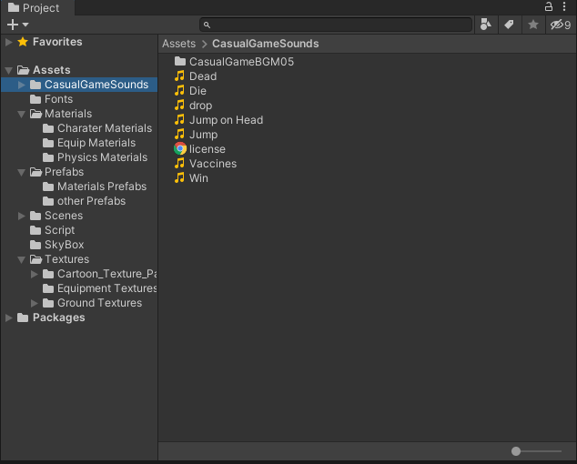

Hình 13: Giao diện project.

* + 1. Inspector và Console.

Cửa sổ Inspector là nơi chứa các thành phần component như đã nói ở trên.

Đây cũng là nơi xác định vai trò cho đối tượng thực hiện trong game. Ví dụ như: nhân vật được định nghĩa là player, kẻ thù được định nghĩa là enemy, … rất cần thiết để lập trình chức năng cho các đối tượng trong script.

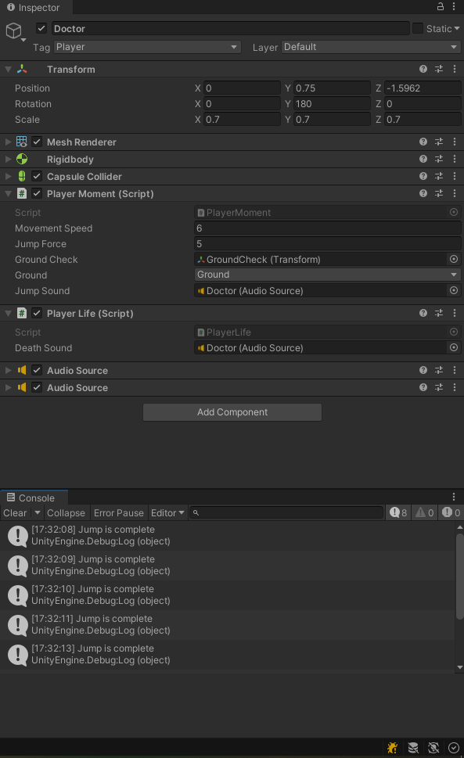

Hình 14: Giao diện inspector và console trong unity.

* + 1. Một số cửa sổ khác.
* Animation và Animator: là 2 cửa sổ dùng để kết hợp các hình ảnh 2D và tạo chuyển động chân thật cho nhân vật 2D theo ý muốn của người lập trình.
* Asset Store và Package Manager: Là nơi để tiềm kiếm đối tượng mẫu mà các lập trình hay nhà thiết kế game, thiết kế sẵn tải lên để bán sản phẩm, cũng có một số sản phẩm được dùng miễn phí. Khi tải về thì người dùng vào Package Manager để import đối tượng vừa tải về đó vào project của mình.
* Light: Là cửa sổ dùng để thiết lập ánh sáng cho game, có thể thiết lập và lưu chế độ ánh sáng cho riêng mình.
  1. Một số phần mềm hỗ trợ khác.
     1. Adobe Photoshop 2021.

Adobe Photoshop 2021 là phần mềm đồ họa được sử dụng như công cụ chỉnh sửa hình ảnh tốt nhất hiện nay của Adobe. Adobe Photoshop 2021 ra đời vào năm 2021 với giao diện chuyên nghiệp hơn, khả năng chỉnh sửa hình ảnh vượt trội hơn nhờ tích hợp trí tuệ nhân tạo AI thông minh.

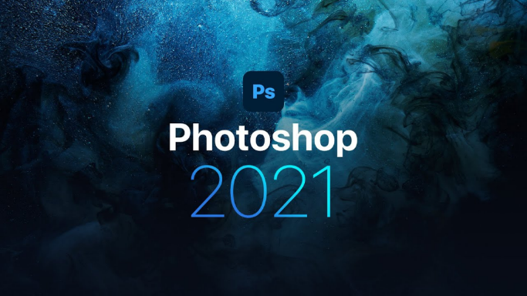

Hình 15: Logo photoshop 2021.

* + 1. Visual Studio.

Visual Studio là môi trường lập trình tích hợp cho hệ điều hành Windows. Nó là một công cụ để viết các chương trình máy tính ,trang web , ứng dụng web,... Cụ thể trong Unity dùng để viết các file script cho Unity thực hiện.

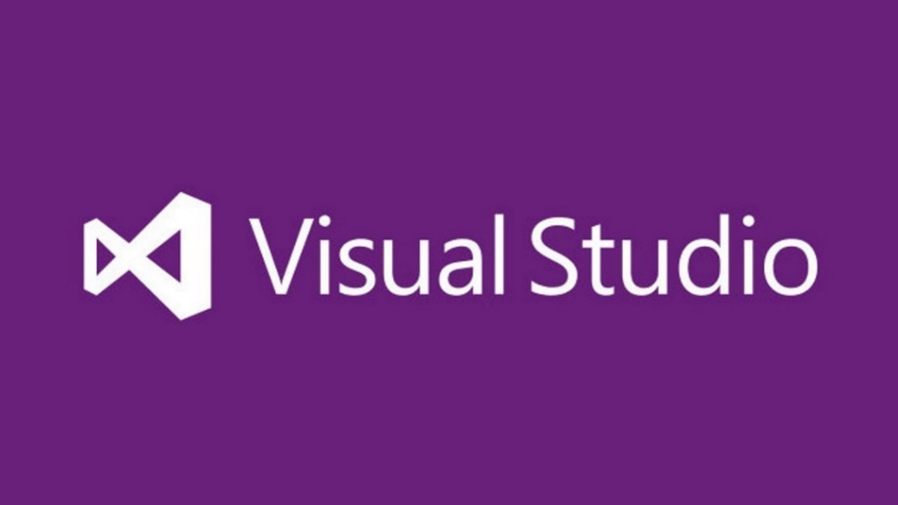

Hình : Logo visual studio.

1. PHÂN TÍCH VÀ THIẾT KẾ HỆ THỐNG
   1. Bối cảnh trò chơi.
      1. Bản Đồ

Để một trò chơi được chân thật và sinh động như ngoài đời thực, thì bản đồ là yếu tố rất quan trọng để làm cho một con games trở nên hấp dẫn trong mắt người chơi.

Bản đồ thường bao gồm: Đất đai, cỏ cây, hoa lá, nhà cửa, núi rừng, bầu trời, mây mưa, …

Việc thiết kế ra một bản đồ yêu cầu rất nhiều yếu tố, từ việc thông thạo công cụ trong Unity, cho đến khả năng sáng tạo cùng với trí tưởng tượng phong phú, mới có thể tạo ra một maps hoảnh chỉnh và đẹp.

Cách để tạo một maps trong Unity thường thì dùng công cụ terrain, kết hợp với khả năng thiết kế sáng tạo và phối màu để tạo.

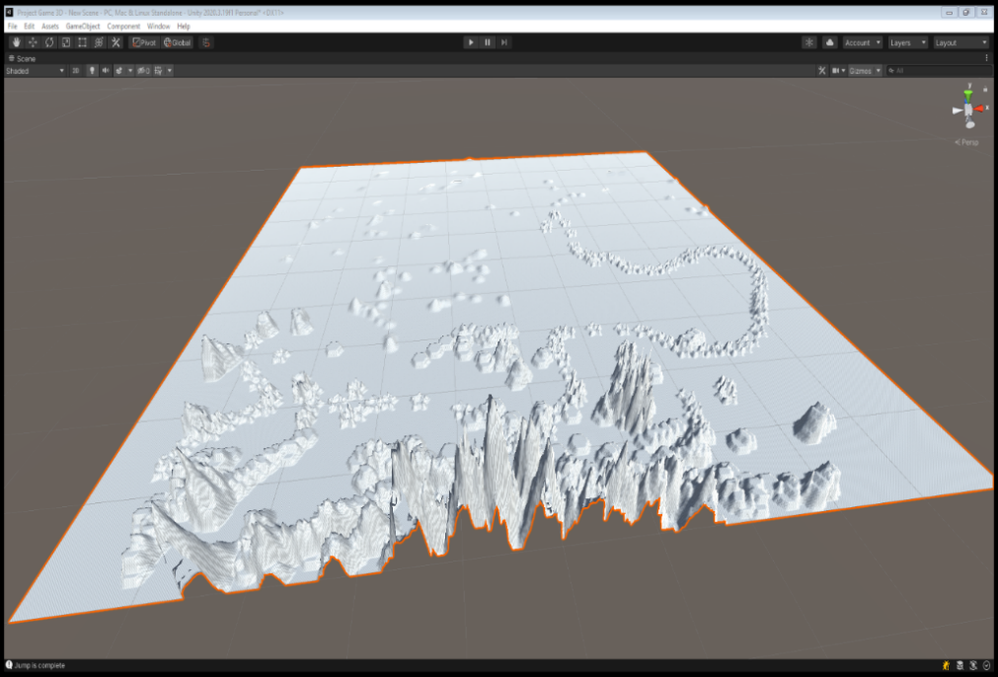

Hình 17: Bản đồ trước khi hoàn thành

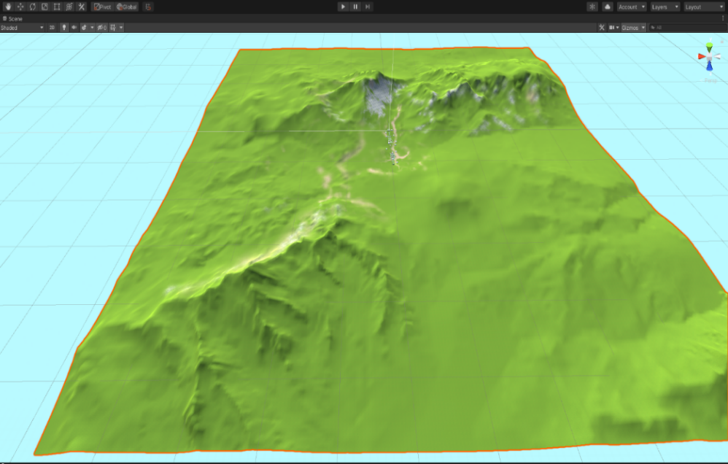

Hình 18: Bản đồ sau khi hoàn thành.

* + 1. Mô hình 3D

Mô hình 3D được kết cấu từ rất nhiều đa giác để tạo nên khối vật thể hoặc một đối tượng 3D. Trong một mô hình 3D thì các khối vật thể được gắn kết với nhau trên một khung xương.

Việc thiết kế và tạo dựng mô hình 3D khá phức tạp, tốn nhiều thời gian cũng như công sức, đòi hỏi phải thành thạo một trong số các phần mền như: 3DS Max, Blender, Cinema 4D, ... cũng như khả năng sáng tạo để có được một mô hình như mong muốn.

Nếu việc thiết kế đối tượng 3D quá khó ngoài sức tưởng tượng của lập trình viên, bạn thì không cần phải lo lắng. Với Unity thì chúng ta có thể dễ dàng tìm được nhiều mô hình 3d trong Assets Store trên trang chính thức của Unity, hoặc có thể tìm kiếm mở rộng trên nhiều trang web khác trên internet như: GrabCAD, CGTrader, Clara.io, 3dSky.org… Vì unity hỗ trợ nhiều định dạng khác nhau như MAX, 3DS, FBX, BLEND,…

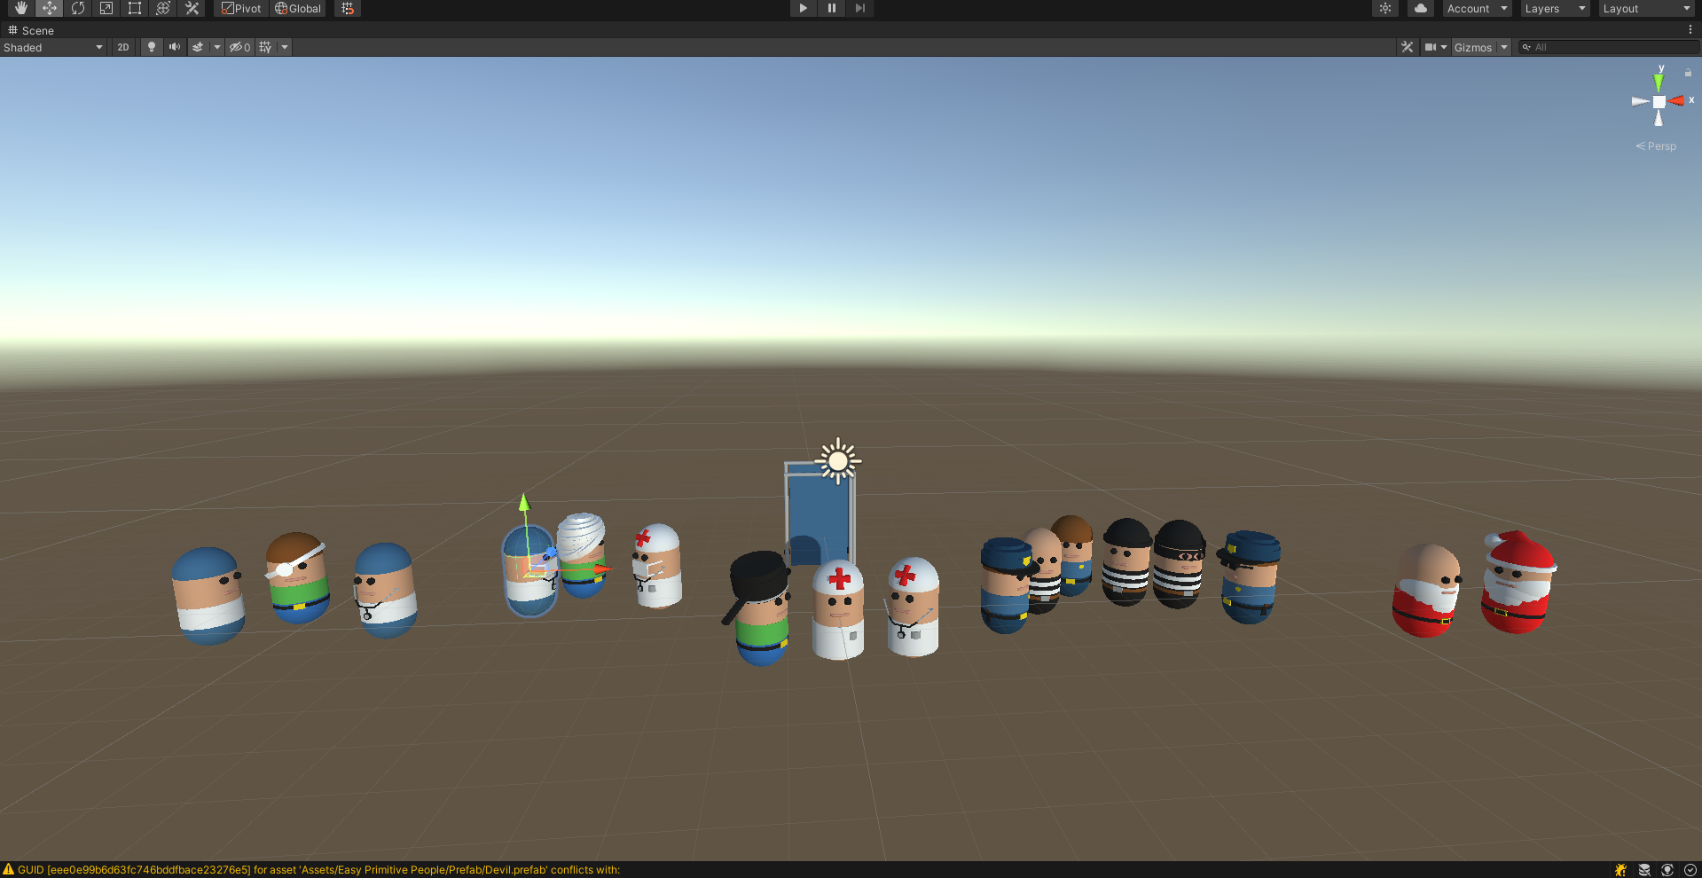

Hình 19: Một số mô hình 3D trong game.

* 1. Nhân Vật
     1. Di chuyển
        1. Lên xuống qua lại

Trong một game, việc di chuyển nhân vật luôn là ưu tiên hàng đầu, nên chức năng di chuyển luôn luôn được thêm vào đầu tiên để định hình cho một nhân vật.

Đối với game của em, việc di chuyển nhân vật chỉ cần thay đổi giá trị Ox và Oz trong hệ trục tọa độ “position”, theo “ridgidbody” của nhân vật.

Dưới đây là một dòng code thể hiện cài đặt di chuyển cho nhân vật tùy theo tốc độ:

*rb.velocity = new Vector3( horizontalInput * movementSpeed, rb.velocity.y, verticalInput * movementSpeed );*

*horizontalInput:* được thiết lập sẵn trong Input Manager Unity thể hiện di chuyển qua lại, theo phím “A” và “D” hoặc phím lên xuống trong bàn phím.

*verticalInput:* được thiết lập sẵn trong Input Manager Unity thể hiện di chuyển lên xuống, theo phím “W” và “S” hoặc phím lên xuống trên bàn phím.

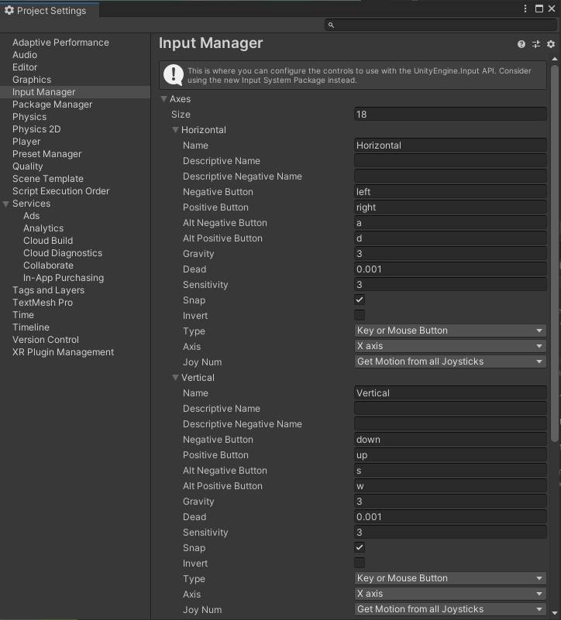

Hình 20: Horizontal và Vertical trong unity

Cũng giống như con người thì nhân vật trong game khi di chuyển nhanh cũng sẽ bị té ngã, để nhân vật không còn bị té ngã nữa và luôn di chuyển ở tư thế đứng thì chỉ cần khóa X, Y, Z ở phần Freeze rotation trong Ridgidbody của nhân vật.

* + - 1. Nhảy

Ngoài việc di chuyển game còn có chức năng nhảy cho nhân vật, chức năng này cũng được viết tương tự như di chuyển, nhưng chỉ khác là di chuyển thay đổi trục Ox và Oz giữ nguyên Oy, còn nhảy sẽ thay đổi Oy, giữ nguyên Ox, Oz.

Dưới đây là một dòng code thể hiện việc cài đặt nhảy cho nhân vật tùy theo tốc độ:

*rb.velocity = new Vector3(rb.velocity.x, JumpForce, rb.velocity.y);*

*JumpForce*: Cũng như di chuyển jump cũng được thiết lập sẵn trong Unity, tượng trưng cho độ cao mà nhân vật nhảy được.

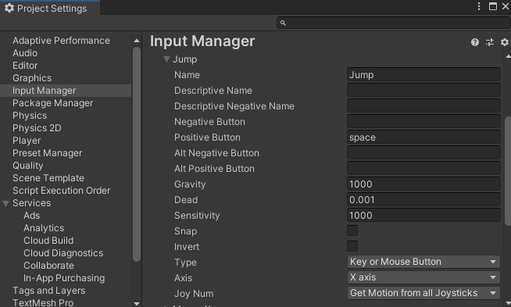

Hình 21: Jump trong unity.

* + 1. Va chạm
       1. Tấn công

Chức năng tấn công cho phép nhân vật của người chơi tiêu diệt kẻ dịch.

Trong game này, việc tân công đơn giản là capsule collider của nhân vật sẽ dụng vào đầu là capsule collider của kẻ dịch và destroy toàn bộ cơ thể kẻ địch (kẻ địch sẽ biến mất).

Dưới đây là một đoạn code thể hiện việc nhân vật tiếp xúc với capsule collider kẻ địch mang nhãn “Enemy Head” và thực hiện việc tiêu diệt kẻ dịch bằng hàm Destroy.

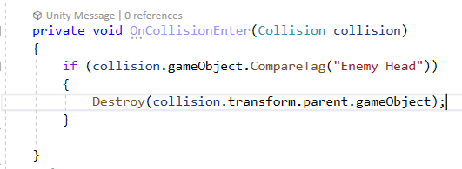

Trong Unity có nhiều loại collider khác nhau như: Box collider, capsule collider, circle collider, sphere collider,… nên tùy vào hình dáng của đối tượng mà có thể tạo collider thích hợp với chúng.

Dưới đây là mô phỏng capsule collider của nhân vật.

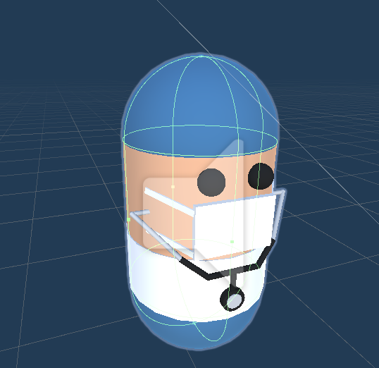

Hình 22: Mô hình capsule collider bác sĩ.

Dưới đây là mô phỏng capsule collider của phần đầu kẻ địch.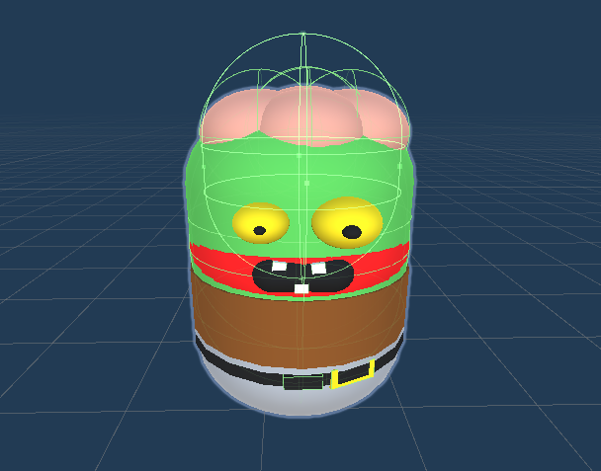

Hình 23: Mô hình capsule collider zombie.

* + - 1. Bị tấn công

Cũng giống như tấn công thì chức năng bị tấn công được hiểu như nhân vật sẽ bị tiêu diệt bởi kẻ địch.

Trong game khi nhân vật đụng phải cơ thể (capsule collider) của kẻ địch thì sẽ bị kẻ dịch tiêu diệt và nhân vật sẽ biến mất và game reset về vị trí ban đầu.

Dưới đây là một đoạn code thể hiện việc nhân vật tiếp xúc với capsule collider kẻ địch mang nhãn “Enemy Body” và thực hiện hủy bỏ các chức năng trên cơ thể nhân vật như: Di chuyển (PlayerMoment), Tạo hình (MeshRendered), Trọng lượng (Rigidbody).

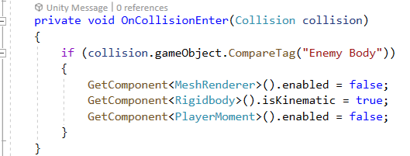

Để dễ hiểu ta sẽ có mô phỏng capsule collider của cơ thể kẻ dịch.

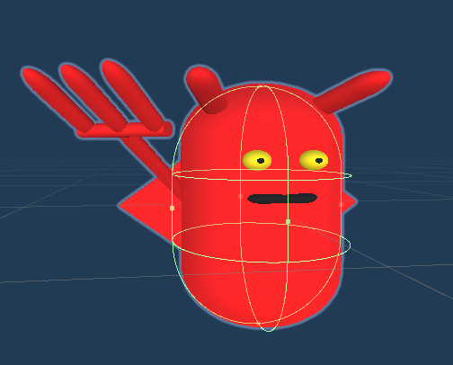

Hình 24: Mô hình capsule collider quỷ.

* 1. Kẻ địch
     1. Di chuyển

Đối với bất kỳ trò chơi việc đoán được hướng đi và tốc độ di chuyển của kẻ thù sẽ giúp việc chơi game sẽ dễ dàng hơn.

Trong game này, để tạo lối di chuyển cho kẻ dịch thì ta sẽ tạo 2 điểm cố định trên mặt đất và cho nhân vật di chuyển qua lại tại 2 điểm đó theo tốc độ quy định.

Dưới đây là mô phỏng hướng di chuyển của kẻ địch tại 2 điểm quy định.

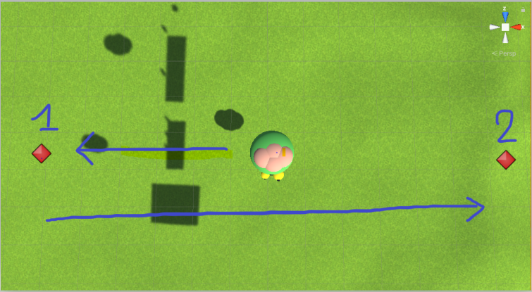

Hình 25: Các bước di chuyển của kẻ địch.

Nhìn trong hình ta sẽ thấy kẻ dịch sẽ di chuyển tới điểm số một, sau đó di chuyển tiếp từ điểm số 1 tới điểm số 2, rồi quay lại điểm số 1, cứ như vậy lặp đi lặp lại cho đến khi bị tiêu diệt hoặc kết thúc màn.

Cũng giống như nhân vật thì kẻ địch cũng phải khóa X, Y, Z ở phần Freeze rotation trong Ridgidbody của kẻ địch.

Bên cạnh đó các chức năng của kẻ địch tấn công nhân vật đã được nêu ở mục bị tấn công của nhân vật, nên không nêu lại nữa.

* 1. Thu thập

Tích điểm luôn là điều kiện cần để làm cho một trò chơi trở nên hấp dẫn, kịch tính và cạnh tranh.

Tính tăng thu thập tích điểm trong game này là việc nhân vật thu được bao nhiêu vắc xin và cứu được bao nhiêu bệnh nhân.

Trong game khi nhân vật đụng vào vắc xin thì điểm sẽ được +1 và đụng vào bệnh nhân sẽ được +2 điểm.

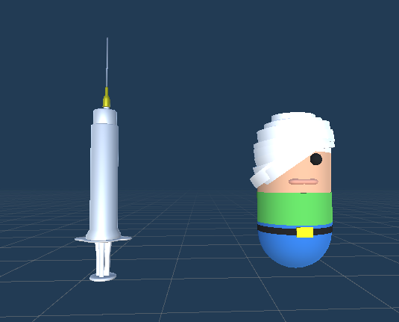

Hình 26: Mô hình vắc xin và bệnh nhân.

Bên cạnh đó ngoài việc nhân vật thu được điểm, thì khi đụng vào đối tượng thu thập thì các đối tượng này sẽ biến mất.

Việc xác định tiếp xúc đối tượng thu thập cũng như việc xác định va chạm với kẻ địch. Đó là tạo các capsule collider cho đối tượng thu thập, để khi capsule collider của nhân vật tiếp xúc thì sẽ triệt tiêu đi các đối tượng đó.

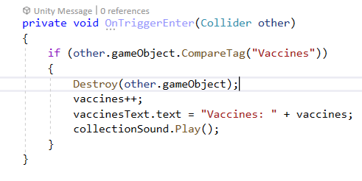

Trong đoạn code này thì đối tượng thu thập được gắn nhãn (CompareTag) là “Vaccines”, khi khi nhân vật đi xuyên qua sẽ tiêu diệt (Destroy) và điểm sẽ cộng thêm 1.

* 1. Âm thanh

Hầu như các game hiện này đều không thể thiếu âm thanh trò chơi, đơn giản vì âm thanh sẽ làm cho trò chơi được kịch tính, giúp cho người chơi không bị nhàm chán.

Từ những game đua xe tới nhưng game bắn súng fps nảy lửa đều trang bị cho mình những hiệu ứng âm thanh định cao chân thực tới mức mà khó xác định được đâu là thực đâu là ảo.

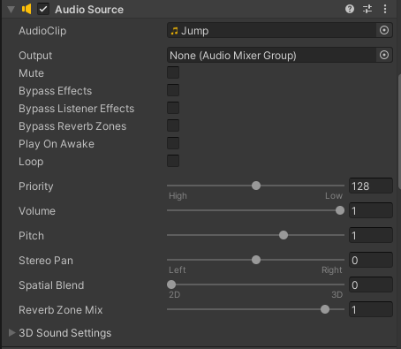

Hình 27: Cài đặt Audio Source.

Âm thanh trong Unity bao gồm các tính năng chính:

* AudioClip: file âm thanh sẽ được gán vào AudioClip để xử lý và phát âm thanh ra các thiết bị output.
* Play On Awake: tùy chọn cho phép âm thanh được phát ngay khi GameObject được kích hoạt.
* Loop: tùy chọn lặp lại liên tục âm thanh sau khi đã phát hết.
* Mute: tùy chọn ngắt kết nối với các thiết bị output âm thanh. Âm thanh sẽ vẫn chạy bình thường nhưng sẽ không được phát ra.

Để tạo một âm thanh cho bất kỳ đối tượng nào đó, đơn giản chỉ cần thêm component 🡪 Audio Source cho đối tượng đó. Sau đó chỉ việc lên mạng kiếm file âm thanh định dạng các loại đuôi sau: mp3, ogg, wav, aiff, mod, it, s3m, xm.

Ngoài ra cũng có thể cài đặt âm thanh trên script theo từng động tác tối tượng, để thao tác được với Audio Source, sử dụng dòng code sau:

*m_audio = GetComponent<AudioSource>();*

*m_audio.Play();*

*m_audio.Pause();*

*m_audio.Stop();*

Trong đó, hàm Play là phát nhạc, hàm Pause sẽ dừng chơi nhạc và lưu trữ trạng thái hiện tại để có thể resume, trong khi hàm Stop sẽ dừng hoàn toàn và di chuyển về vị trí đầu của file âm thanh trong bộ nhớ.

* 1. Camera

Camera là một khái niệm quen thuộc đối với mọi nền tảng phát triển game, với các thao tác chỉnh sửa và chuyển đổi camera, có thể tạo ra vô số hiệu ứng độc đáo và ứng dụng vào game một cách sinh động, hấp dẫn và đẹp mắt, thu hút nhiều người chơi.

Có 2 loại phép chiếu của camera:

* Orthographic: phép chiếu song song, được sử dụng trong các game 2D, các đối tượng sẽ được vẽ đúng tỉ lệ dù ở bất kỳ khoảng cách nào của chiều sâu.
* Perspective: phép chiếu phối cảnh, được ứng dụng trong game 3D, mô phỏng lại thế giới thực của con người. Các vật thể càng ở xa thì tỉ lệ hình ảnh sẽ càng nhỏ và ngược lại.

Game này được thiết kế theo đồ họa 3D nên sử dụng phép chiếu phối cảnh (Perspective).

Trong game camera được đưa cố định vào nhân vật, khi nhân vật di chuyển đi đâu thì camera sẽ theo đó và luôn quay vào nhân vật.

Bên cạnh đó game có thêm tính năng xoay camera theo chuột để làm cho nhân vật có góc nhìn rộng và linh hoạt hơn như các game thể loại bắn súng fps.

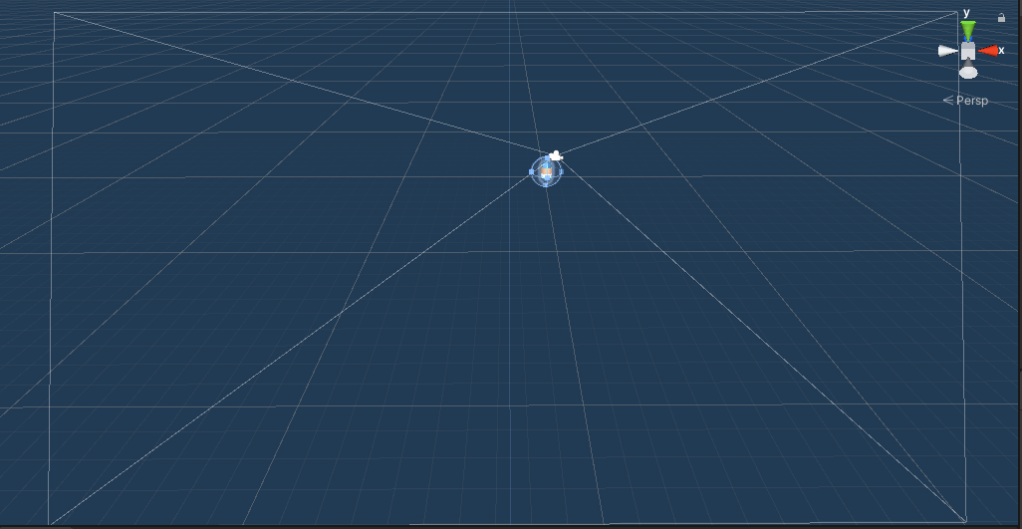

Hình 28: Mô phỏng góc quay camera.

* 1. Texture and Front chữ

Texture được hiểu là một dạng ảnh mang họa tiết, hiệu ứng giống pattern trong Photoshop. Thường được dùng để làm background, blend hay hiệu úng cho hình ảnh trong thiết kế, game đồ họa 2D và 3D. Có thể dễ dàng tải miễn phí texture có sẵn trên mạng.

Để sử dụng texture trong Unity thì chỉ cần tìm và tải về trên asset store hoăc các trang khác về và chỉ việc kéo thả hoặc đưa nó vào đối tượng, thì đối tượng đó sẽ mang lớp hình ảnh của texture đó.

Texture trong thuộc nhiều dạng file như: jpg, png, tga, …

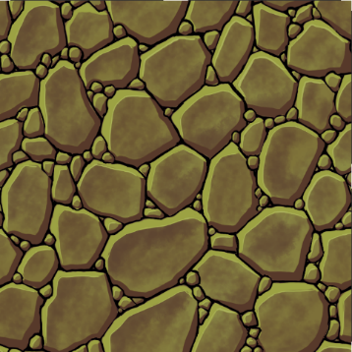

Hình 29: Ảnh texture.

Khi tạo ra một game độc lạ thì nhà phát triển cũng muốn những từ ngữ trong game phải phù hợp với phong cách game để làm cho chữ cái và màu sắc của game thêm hài hòa, sống động. Nên việc thêm một font chữ hợp với game cũng khá quan trọng.

Để thêm một font chữ vào game thì cũng như texture chỉ cần lên mạng tìm kiếm font vào mình ứng ý và tải miễn phí về, sau đó thêm vào thành phần text trong Unity.

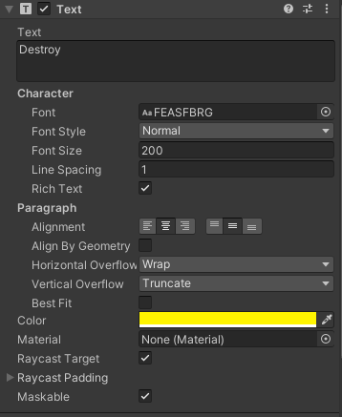

Hình 30: Cài đặt text trong unity.

Việc cài đặt font chữ trong unity cũng khá giống trong word, trong unity sẽ có font chữ cơ bản, muốn thay đổi font khác thì chỉ việc thêm vào hoặc kéo file font chữ đã tải về vào mục font trong Text. Bên cạnh đó cũng có thể tăng kích cỡ, thay đổi màu sắc…

* 1. Giao diện người dùng.

Giao diện người dùng bao gồm các loại như: Button, text, label, image, ... là một phần rất quan trọng và không thể thiếu trong một game. Chúng ta có thể thấy bất kỳ một game hay ứng dụng nào đều có giao diện người dùng.

Đối với game thì giao diện người dùng thường được sử dùng để làm các màn hình bắt đầu và kết thúc trò chơi. Khi game được bắt đầu thì lại dùng để hiển thị tên nhân vật, lượng sát thương, điểm kiếm được, nút restart và nút trở về màn hình bắt đầu, …

Để tạo ra giao diện này, chỉ cần dùng lớp UI, với lớp UI ta có thể tùy ý xây dựng một giao diện tuyệt vời, đa chức năng. Tất cả các chứ năng khi được tạo đều nằm trong canvas để bao hàm và quản lý.

Ví dụ để tạo ra một nút Home cho trò chơi thì chỉ cần vào GameObject🡪UI🡪Button. Button sau khi được tạo sẽ nằm trong Canvas, trong button sẽ bao gồm nhiều thành phần như text, image, tùy người dùng mà thiết kế cho phù hợp.

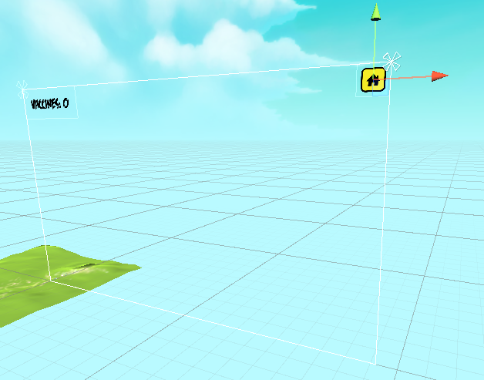

Hình 31: Thiết lặp giao diện người dùng.

Để thêm chức năng cho nút home thì ta sẽ viết một hàm script sau đó thêm vào canvas chứa nút home đó, sau đó thêm canvas vào trong thành phần button.

Ví dụ về hàm HomeButton có chức năng quay lại màng hình start.

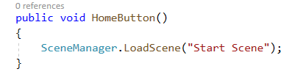

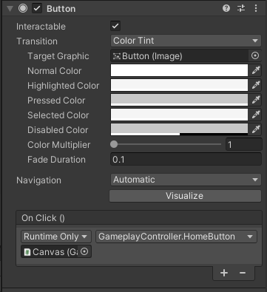

Hình : Cài đặt button trong unity.

1. KẾT LUẬN VÀ HƯỚNG PHÁT TRIỂN
   1. Game destroy virus
      1. Giao diện game.

Game Destroy Virus lấy ý tưởng từ trò chơi huyền thoại “Super Mario”. Dựa vào ý tưởng đó em đã tìm hiểu và thiết kế game 3D đơn giản, dễ dàng trải nghiệm, phù hợp với nhiều đối tượng.

Để tạo sức hút ban đầu của trò chơi, thì giao diện đẹp mắt sẽ tạo điểm nhấn đối với người chơi.

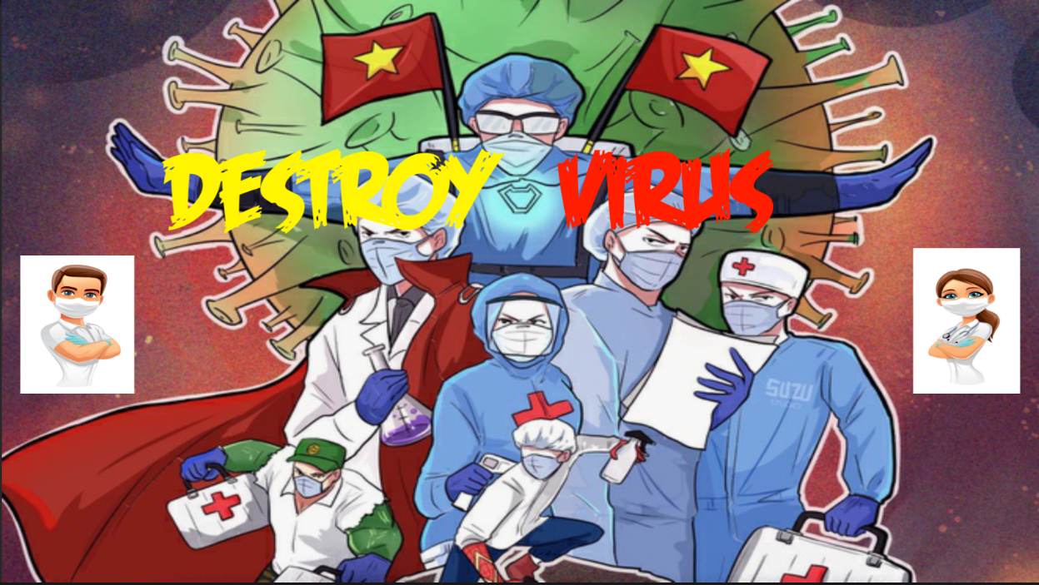

Hình 33: Giao diện chọn nhân vật chơi.

* + 1. Cách chơi

Khi bắt đầu trò chơi màn hình bắt đầu sẽ xuất hiện như ở trên, người chơi sẽ chọn nhân vật chơi cho mình bao gồm bác sĩ và ý tá, người chơi chọn nhân vật nào thì nhấp hình đó. Khi nhấp vào game sẽ chuyển sang màn hình level 1 với nhân vật đã chọn.

Người chơi sẽ nhập vai là một bác sĩ hay một cô y tá đi thu thập vắc xin, trên đường người chơi sẽ bắt các kẻ địch là các con zombie và quỷ tượng trưng cho các các loại vi rút dịch bệnh. Người chơi sẽ tránh hoặc tấn công bằng cách nhảy lên đầu chúng.

Bên cạnh đó người chơi cũng sẽ cứu các bệnh nhân để được điểm vắc xin.

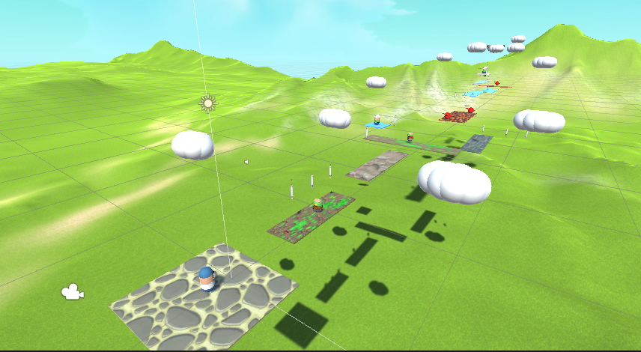

Hình 34: Góc nhìn toàn cảnh của game.

Sau khi đi tới đích thì người chơi sẽ gặp thiên thần và đi qua là cổng hoàn thành màn chơi và qua màn tiếp theo.

Game được thiết kế với 2 màn chơi, level 1 và 2, level 2 sẽ khó hơn level 1 ở thiết kế khó di chuyển hơn, tốc độ di chuyển của kẻ địch sẽ nhanh hơn, nhưng bù lại số lượng vắc xin kiếm được sẽ nhiều hơn màn 1.

Dưới đây là hình ảnh bắt đầu chơi game ở màn 1 và 2.

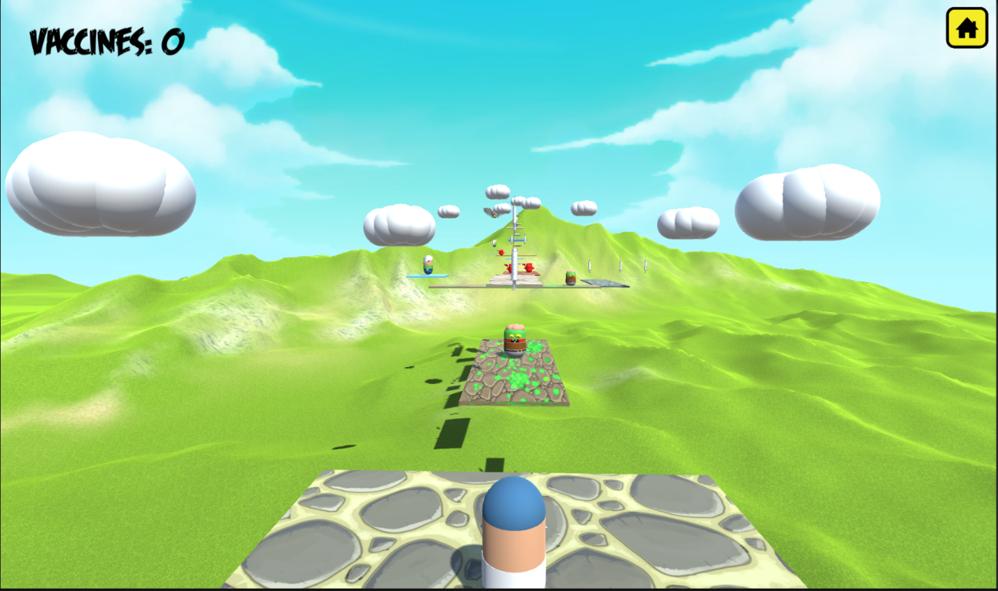

Hình 35: Góc nhìn màn 1.

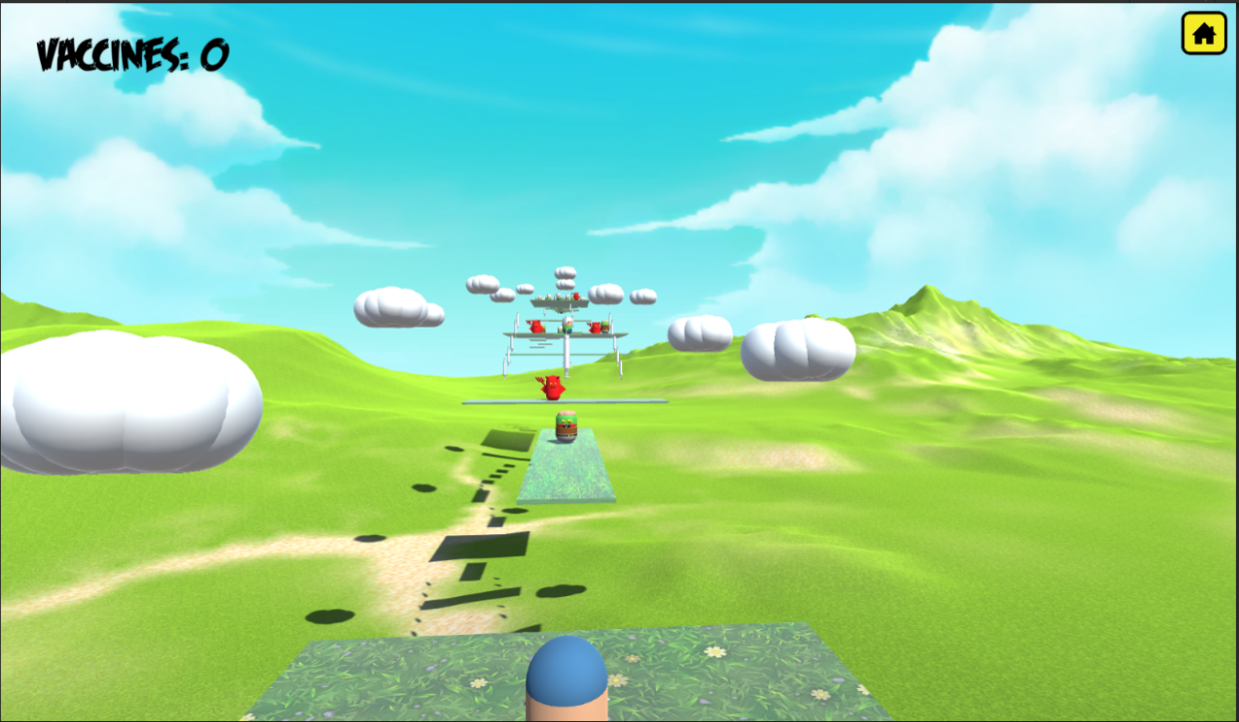

Hình 36: Góc nhìn màn 2.

Trong quá trình chơi người chơi cảm thấy không thích bác sĩ có thể chọn chơi game bằng nhân vật y tá. Nhấp vào nút home trên màn hình thì game sẽ về màn hình bắt đầu trò chơi.

Sau khi hoàn thành 2 màn chơi người chơi sẽ được đưa về màn hình kết thúc.

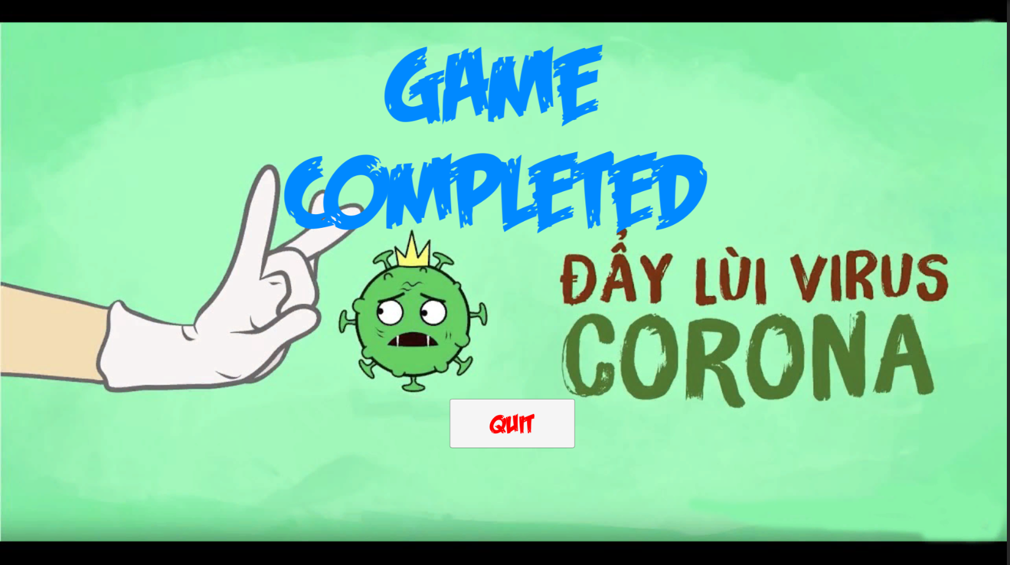

Hình 37: Giao diện hoàn thành game.

* 1. Kết luận
     1. Đạt được

Sau khi hoàn thành đồ án em đã có được những bước phát triển về bản thân như:

* Biết cách tạo ra các đối tượng 3D theo ý muốn dễ dàng hơn.
* Biết cách sử dụng cơ bản và một chút nâng cao các công cụ và chức năng trong unity.
* Biết cách dùng C# trong unity.
* Nâng cao kỹ năng lập trình.
* Biết sử dụng các phần mềm để hỗ trợ cho việc xây dựng game như Photoshop, 3ds Max, …
* Biết được cơ chế một game hoạt động như nào, từ đó nâng cao khả năng lập trình game theo ý tưởng của mình.
  + 1. Hạn chế

Ngoài ra, vẫn còn tồn đọng một số vấn đề hạn chế như:

* Đồ họa còn chưa được đẹp mắt dẫn tới kết quả game dễ nhàm chán.
* Các chức năng còn cơ bản.
* Sử dụng khá ít hiệu ứng, dẫn đến kết quả game chưa sinh động.
* Âm thanh chưa chân thực nên không thực sự gây kích thích người chơi.
* Kỹ năng viết word còn kém nên đồ án không được bắt mắt.
  + 1. Hướng phát triển
* Thiết kế thêm nhiều mô hình 3D và đưa vào trong game để game thêm phần sinh động hơn.
* Tạo ra nhiều chức năng khác nhau cho người chơi: bắn súng, đấm đá, hóa khổng lồ, tăng sức mạnh, tăng tốc độ…
* Tạo ra nhiều cấp độ và tăng độ khó trò chơi để game sinh động hơn.
* Đưa game lên CH Play, App Store, ... để nhiều người cùng trải nghiệm.

TÀI LIỆU THAM KHẢO

**Tài liệu giấy.**

[1] Ryan Henson Creighton, Unity 3D Game Development by Example, Packt.

[2] Will Goldstone, Unity Game Development Essential, Packt Publishing, 2009.

**Tài liệu trên internet.**

<https://www.youtube.com/watch?v=gB1F9G0JXOo&t=14219>s

<https://www.youtube.com/watch?v=n0GQL5JgJcY&t=261s>

<https://www.youtube.com/watch?v=pwZpJzpE2lQ&t=6538s>

<https://www.youtube.com/watch?v=N775KsWQVkw>